Анализ ГИА-2019.

В 2019 году на территории района пункт проведения ЕГЭ отсутствовал. Выпускники сдавали экзамены в пунктах проведения ЕГЭ г. Кузнецка, расположенных на базе школ № 4 и № 8.
58 (100%) обучающихся 11 классов общеобразовательных организаций района было допущено в 2019 году к государственной итоговой аттестации. Допуском к государственной итоговой аттестации по программам среднего общего образования являлась успешная сдача сочинения. Работы всех 11- классников зачтены.
Из общеобразовательных предметов, которые выбрали участники ЕГЭ - самыми востребованными оказались обществознание – 41 человек, математика (профильный уровень) -33 чел.), история – 24 человека, физика – 12 человек, биология – 13 человек, химия – 10 человек.

Средний балл по русскому языку в районе составил 61,8 баллов, что на 2,1 балла ниже показателя прошлого года (63,9 б.) Все выпускники преодолели минимальный порог в 36 баллов, ниже которого вузы не могут устанавливать проходной балл ЕГЭ для поступающих. Высший балл по русскому языку получила учащаяся школы МБОУ СОШ им. Н.С.Прокина с. Николо-Барнуки – 87 баллов (Кузнецова Анна), (в 2018г. – 94 балла-СОШ № 3) (Приложение № 1)

Средний балл по профильной математике в районе составил 49 баллов, что на 2,9 балла выше среднего прошлогоднего показателя (46,1), высший балл по данному предмету – 74, получила учащаяся школы села Н.Барнуки (Кузнецова Анна), (в 2018г. -70 баллов – СОШ №3. с. Индерка).
Математику на базовом уровне сдавали 25 выпускников. Средний балл по базовой математике составил 3,9 балла, что на 0,1 балла ниже прошлогоднего районного показателя. Все участники набрали минимальное количество баллов.

ЕГЭ по обществознанию в этом году сдавали 41 человек.
Средний тестовый балл в Сосновоборском районе по этому предмету составил 50,4 балла (в 2018 году -57,8). Лучшие результаты по району показала выпускница МБОУ СОШ с. Индерка Шамионова Иркям (77 баллов) (2018г. 93 балла - СОШ № 3). Восемь (19,5%) выпускников по данному предмету не набрали минимального количества баллов, в 2018 году - 1 участник.

ЕГЭ по биологии в Сосновоборском районе сдавали 13 выпускников. Средний балл участников вырос по сравнению с прошлым годом на 0,5 баллов и составил – 54. Лучший результат по району (79 баллов) показал выпускник МБОУ СОШ с. Индерка Ахметов Салават (2018г.- 66 баллов- с. Индерка, СОШ № 3). Один участник ЕГЭ (7,7%) не преодолел порог минимального количества баллов (2018 г. –все преодолели минимальный порог).

ЕГЭ по истории в этом году сдавали 24 человека. Средний тестовый балл в районе по этому предмету снизился на 8,8 баллов (2019г.-48,3 балла, в 2018-57,1). Три участника школы села Индерка не набрали минимальное количество баллов. Лучшие результаты показала выпускница МБОУ СОШ с. Индерка Шамионова Иркям - 86 баллов (2018-91 балл- СОШ № 3).

ЕГЭ по химии в 2019 году сдавали 10 человек. Средний тестовый балл в Сосновоборском районе по химии составил 52,8 на 3,3 балла ниже показателя прошлого года (2018г. – 56,1). Количество не сдавших ЕГЭ по химии составил 1 человек (10 %).
Высший балл по данному предмету -73 балла, показали выпускники МБОУ СОШ № 3 р.п. Сосновоборск и МБОУ СОШ с. Индерка (2018г.-72 б.- СОШ № 3).

ЕГЭ по английскому языку сдавали 2 человека. Средний тестовый балл составил – 47,5, что на 6,8 балла ниже среднего прошлогоднего показателя (54,3)

В экзамене по информатике и ИКТ принял участие один выпускник Сосновоборского района. Участник написал работу на 68 баллов (2018г.-44балла).

В экзамене по географии принял участие 1 выпускник. Участник написал работу на 42 балла.
ЕГЭ по физике в этом году сдавали 12 человек. Средний тестовый балл составил – 46,6 (54,2 балла в 2018 году). Лучшие результаты показала выпускница МБОУ СОШ им. Н.С.Прокина с. Н.Барнуки Кузнецова Анна -72 балла. Один участник не набрал минимальное количество баллов.

В ЕГЭ по литературе приняла участие один выпускник Сосновоборского района. Средний балл участника изменился на 6 баллов, по сравнению с 2018 годом (61 балл).

За время проведения государственной итоговой аттестации участниками экзаменов было подано 2 апелляции о несогласии с выставленными баллами. По итогам заседаний конфликтной комиссии выставленные баллы остались без изменений (с повышением баллов).
Все выпускники текущего года получили аттестаты о среднем общем образовании. Из них награждены медалями «За особые успехи в учении» 6 выпускников.
Таким образом, результаты ЕГЭ 2019 года в районе относительно низкие по сравнению показателями прошлого года.
На основании изложенного, на районных и школьных методических объединениях учителей - предметников провести детальный анализ полученных результатов, выявить причины снижения качества подготовки выпускников в разрезе каждого образовательного учреждения, руководителям ОУ рассмотреть вопрос подготовки выпускников к ГИА на педагогических советах.

В государственной итоговой аттестации по программам основного общего образования в форме основного государственного экзамена приняли участие 128 выпускников 9 классов общеобразовательных учреждений района. Допуском к государственной итоговой аттестации по программам основного общего образования являлся мониторинг качества образования по русскому языку в форме итогового собеседования. Все обучающиеся успешно прошли собеседование.
Один учащийся с ограниченными возможностями здоровья обучался по адаптированной программе и окончил основную школу со свидетельством об обучении (СОШ № 3 р.п.Сосновоборск).
Выпускники 9-х классов помимо двух обязательных предметов (математика и русский язык), сдавали по два обязательных экзамена по выбору в форме ОГЭ.
В основном были выбраны предметы: обществознание, география, биология, химия.
Сравнительный анализ результатов по предметам показывает, что средний балл по району в сравнении с прошлым учебным годом повысился по математике на 1,6 балла, биологии – на 2, химии – 5, истории – 3,3, информатике – 0,1, понизился по обществознанию и географии на 0,8 балла.
Все выпускники текущего года получили аттестаты за курс основной школы, из них 10 человек получили документ особого образца.

Общие показатели результатов ЕГЭ по предметам

Предмет | Средний тестовый балл | Кол-во участников экзамена | Доля  участников,  преодолевших минимальный  балл | Доля  участников,  не преодолевших минимальный  балл | Кол-во/доля  участников,  набравших высокие и максимальные баллы за выполнение экзаменационных работ (80 и выше) | Кол-во/доля  участников,  результаты которых попали в различные интервалы используемой шкалы
Русский | 61,8 | 58 | 58/100% | - | 1/1,7% | 100%
Математика П | 49 | 33 | 33/100% | - | - | 57%
Математика Б | 3,9 | 25 | 25/100% | - | - | 43%
Обществознание | 50,4 | 41 | 33/80,5% | 8/19,5% | - | 71%
История | 48,3 | 24 | 21/87,5% | 3/12,5% | 1/1,2% | 41%
Химия | 52,8 | 10 | 9/90% | 1/10% | - | 17%
Биология | 54 | 13 | 12/92,3% | 1/7,7% | - | 22%
Физика | 46,6 | 12 | 11/92% | 1/8% | - | 21%
Информатика и ИКТ | 68 | 1 | 1/100% | - | - | 1,7%
Литература | 61 | 1 | 1/100% | - | - | 1,7%
География | 42 | 1 | 1/100% | - | - | 1,7%
Английский язык | 47,5 | 2 | 2/100% | - | - | 3,4%

Кол-во ОУ, не обеспечивших реализацию образовательного стандарта (преодоление суммарных результатов ЕГЭ по 3-предметам до 160 баллов): все общеобразовательные учреждения обеспечили реализацию образовательного стандарта.
№ | Наименование ОУ | Суммарные результаты по 3 предметам  (русский, матем. - профильный уровень и один предмет по выбору)
1 | МБОУ СОШ № 3 р.п.Сосновоборск | 173,8
2 | МБОУ СОШ с. Вачелай | 190,5
3 | МБОУ СОШ с. Индерка | 184,2
4 | МБОУ СОШ им. Н.С.Прокина с. Н.Барнуки | 182,8
5 | МБОУ СОШ им. В.Я.Прошкина с. Шугурово | 170

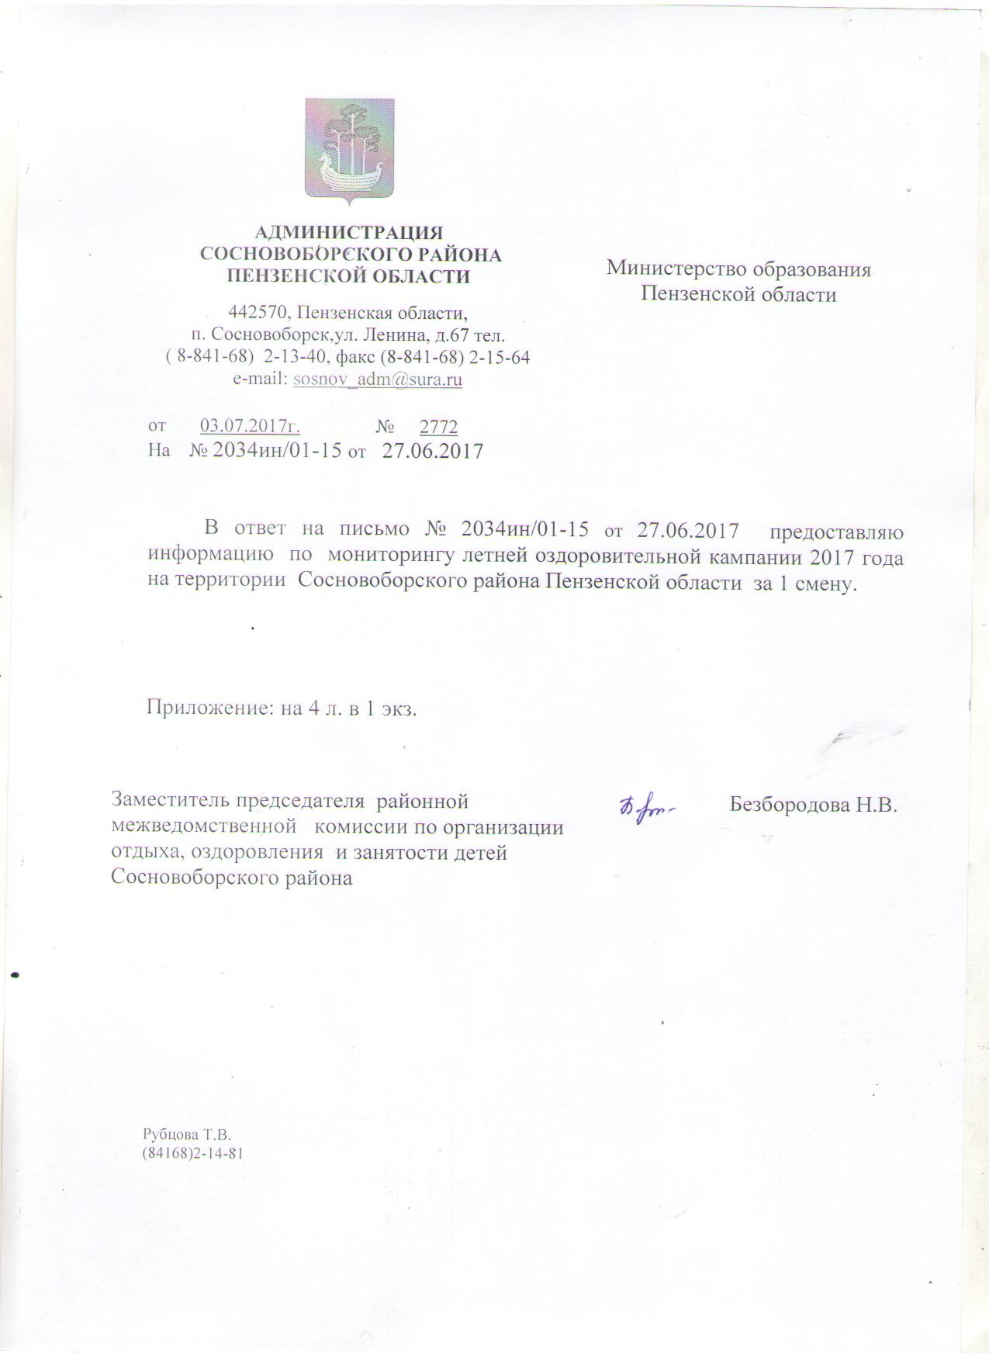

Заместитель начальника отдела образования Н.В.Безбородова

